4概要设计

4.1开发环境
服务器 ： Python，Flask
开发模式 ： B/S
开发语言 ： Python、dart、sql、typescript、vue
开发工具 ： Android Studio 3.2.0、
IDEA、
WebStrom、
MySQL、
Navicat for MySQL
开发系统环境：Windows10、Python3.5、dart2.0
数据库：mysql5.1
硬件：树莓派

4.2系统功能描述
1．系统综述
本项目是基于树莓派的智能温室大鹏系统，主要功能分为三个模块，模块一是传感器实时采集温室各个节点的温湿度，上传至服务器；模块二是Web端从服务器中获取采集的数据通过折线图和柱状图将其动态可视化，同时也可以进行不同温湿度阈值的预警；模块三是Android端获取温室大棚各传感器的网络拓扑图，将数据以折线图的方式实时动态显示出来，同时安卓端也可以进行天气预警，给出相应的预警推送。
2．注册模块
账号系统中包括一个预设的超级账号。其余用户自主申请账号注册，注册时需要填写姓名、登录密码|、管理员名称等信息。若相关信息满足要求则注册成功且切换到登录界面，若不满足要求，则提示注册失败。为防止用户恶意注册及无关人员进入系统，采用验证管理员名称进行验证登录。账号包括姓名，密码，用户权限，用户对应传感器等。用户权限可由超级账号分配管理。
3．登录模块
登录时先向服务器查询账号是否存在，若存在查看密码是否匹配，若匹配，返回登录信息，进入主界面；否则提示失败原因。
4．查看状态模块
在本模块中，用户可以查看各传感器实时状态，添加更改设备选项，对用户所管理的传感器进行切换。并对数据进行可视化数据图形处理。
5．设置模块
用户的设置模块功能体现在web服务端中，用户可以对设备预警值进行修改。超级账号也可对用户权限进行分配，包括传感器的分配等。
6. 报警记录模块
当用户打开某种检测，硬件检测到非正常状态时会向用户手机发送报警信息，系统会将报警信息的种类和时间会储存进数据库中，当用户点击查看记录时可以一次性查看所有的报警记录。
7 . 服务器模块
报警推送模块用来提醒用户查看大棚中是否出现安防警告信息。查看温湿度主要查看大棚内的温湿度的信息，当登录以后，点击状态按钮将查看到大棚内的温湿度的信息，但不进行报警。防火检测状态主要检测大棚内是否发生火灾，检测将一直开着，若有火灾发生出现明火，则需要发送推送信息提示管理员大棚内有火焰，以便主人及时采取相应行动。光照智控方面则既可查看状态，也可对相应功能进行控制。当发现大棚内的光照强度过高时，可进行控制关闭灯光，当光照不足时则可以进行补光，土壤湿度点击后即可查看大棚内的土壤湿度，以便管理人员进行作物的管理，当有硬件出现工作问题时，就会亮起红色的LED灯，通报管理人员出现设备故障，RFID门禁对人员的进出进行管理
8硬件模块
硬件模块的作用是将传感器将感受真实世界，并将感知到的信息转成计算机可以处理的信息传递给协调器，协调器处理后传递给嵌入式网关。本系统使用的传感器共有：温度传感器，湿度传感器，光照传感器，烟雾传感器等。硬件模块通过嵌入式网关将传感器的状态传递给服务器。并且接受服务器的信息来实现对执行节点的控制。

4.3功能模块设计
- 注册子模块
（1）用户账号注册录入信息如表4.1所示：
表4.1 用户信息表
名称 | 字段 | 类型 | 备注（必填*）
账号 | name | String |  | *
密码  验证码 | Pass  Verification | String  String |  | *  *
注：注册信息判断：
账号是否为11位的数字
账号是否已经注册过
两次输入密码是否一致
验证码是否与token一致
- 注册模块类图如图4.1所示：
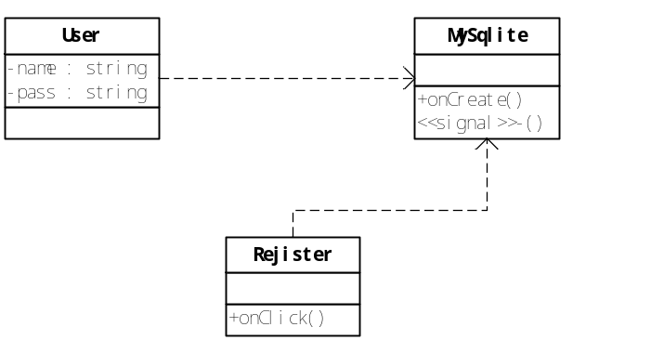
图4.1 用户注册类图
（3）注册模块类图说明如表4.2所示：
表4.2 注册模块相关类图说明
类名 | 说明
Rejister | 边界类，用户输入注册信息的界面
User | 注册用户类，包含用户的注册信息
MySqlite | 数据库类，用于建数据库和用户表，删除表，更新表

（4）注册模块方法说明如表4.3所示：
表4.3 注册模块相关类的方法说明
方法名 | 说明
MySqlite :: onCreate() | 建用户表的方法
User :: isTrue() | 判断用户注册信息
Rejister ::onClick() | 响应界面上的按钮点击操作的方法
（5）注册模块序列图如图4.2所示
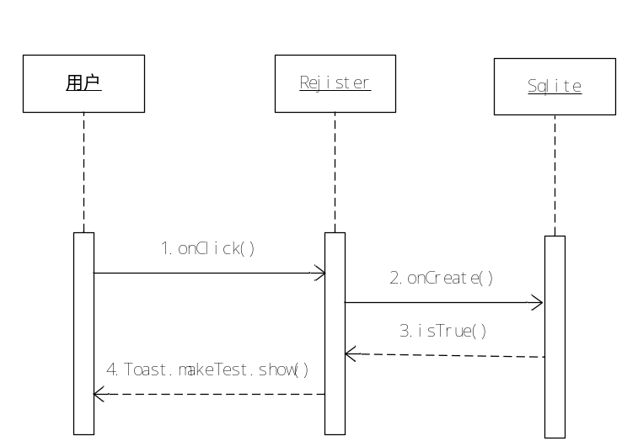
图4.2注册模块序列图
（6）注册模块序列图方法说明如表4.4所示：
表4.4 注册模块序列图方法说明
方法名 | 说明
1:onClick() | 注册按钮点击监听方法
2:onCreate() | 注册信息的具体方法，建表
3:isTrue() | 检测用户的注册信息
4:Toast.makeText().show() | 将注册结果反馈给当前用户

2.登录子模块
（1）登录模块类图如图4.3所示：
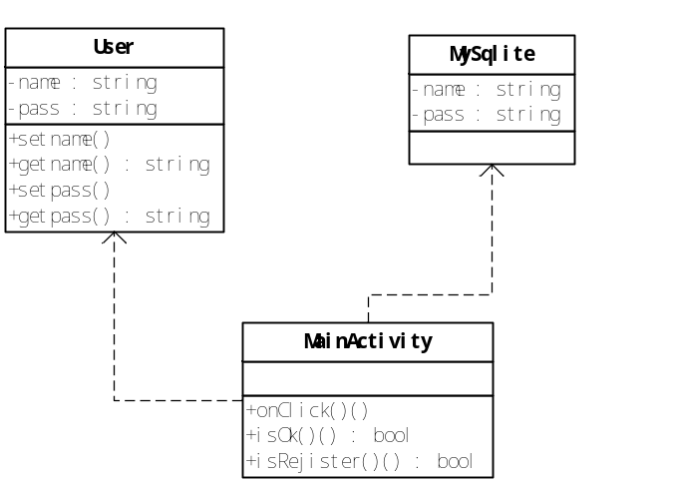
图4.3 用户登录类图
（2）登录模块类图说明如表4.5所示：
表4.5 登录模块类图说明
类名 | 说明
MainActivity | 登陆类，用户输入登录信息的界面
MySqlite | 数据库，其中有用户的信息
User | 用户类

（3）登录模块方法说明如表4.6所示：
表4.6 登录模块类图的方法说明
方法名 | 说明
MainActivity::onClick() |  | 登录界面上响应登陆按钮所对应的方法
MainActivity::isOk() |  | 登陆时检测登陆信息的方法
MainActivity::isRejister() |  | 检测是否登陆的方法
User :: setname() |  | 登录用户类设置用户的方法
User :: getname() |  | 登录用户类获取用户的方法
User :: setPass () |  | 登录用户类设置用户密码的方法
User :: getPass() |  | 登录用户类获取用户密码的方法

（4）登录模块序列图如图4.4所示：
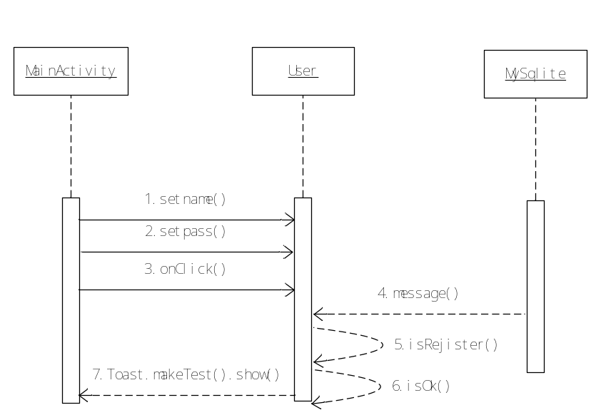
图4.4 登录模块序列图
（5）登录模块序列图方法说明如表4.7所示：
表4.7 登录序列图方法说明
方法名 | 说明
1:setname() | 登录界面获取用户名的方法
2:setpass() | 登陆界面获取密码的方法
3:onClick() | 点击登陆按钮
4:message() | 获取数据库中信息
5:isRejister() | 检测是否注册过的方法
6:isOk() | 检测登陆是否正确的方法
7:makeTest().show() | 返回登录信息

3. 查看状态模块
（1）查看状态模块信息如表4.8所示：
表4.8 查看状态模块信息表
名称 | 变量 | 类型 | 说明
温度的状态 | temperature | Float | 温度值，浮点型
湿度状态 | humidity | Float | 湿度值，浮点数
光照状态 | illumination | Float | 光照强度，浮点数
火焰传感器 | flame | Int | 检测到火为1，未检测到为0
LED的状态 | LED | Int | 开启为1，关闭为0
RFID状态 | RFID | Int | 开启为1，关闭为0
（2）查看状态模块功能类图如图4.5所示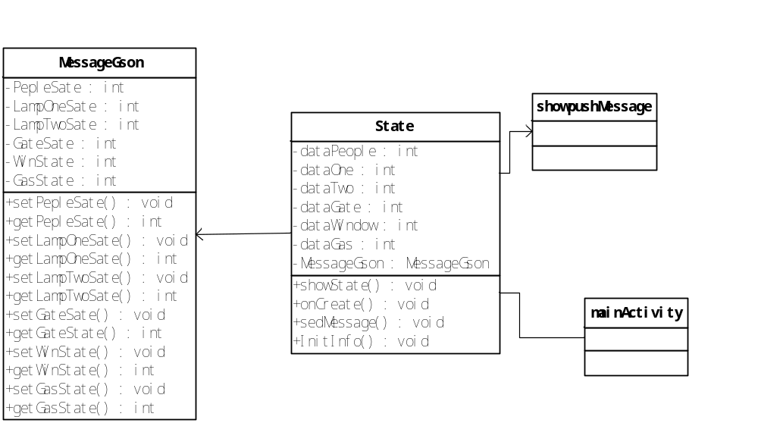
图4.5 查看状态模块功能类图
（3）查看状态模块功能类图说明如表4.9所示:
表4.9 查看状态模块相关类图说明
类名 | 说明
StateActivity | 边界类，查看状态的界面
ShowpushMessageActivity | 消息推送的界面
MessageGson | 获取状态信息的类
MainActivity | 用于转向查看状态界面

（4）查看状态模块方法说明如表4.10所示：
表4.10 查看状态模块相关方法说明
方法名 | 说明
StateActivity::showState() | 获取状态信息，判断显示状态的方法
StateActivity::onCreate() | 判断处理点击事件的方法
StateActivity:: InitInfo() | 初始化界面相应元件的信息
StateActivity:: sedMessage() | 发送推送消息的方法
MessageGson::gettemplestate() | 查看状态JSON封装类获取温度状态
MessageGson::gethumidityState () | 查看状态JSON封装类获得湿度状态
MessageGson::getillunState() | 查看状态JSON封装类获取光照状态
MessageGson::getflameState()  MessageGson::setLEDState() | 查看状态JSON封装类获取火焰传感器状态  查看状态JSON封装类设LED的状态
MessageGson::getRFIDState() | 查看状态JSON封装类获取RFID的状态
（5）查看状态模块状态图如图4.6所示：
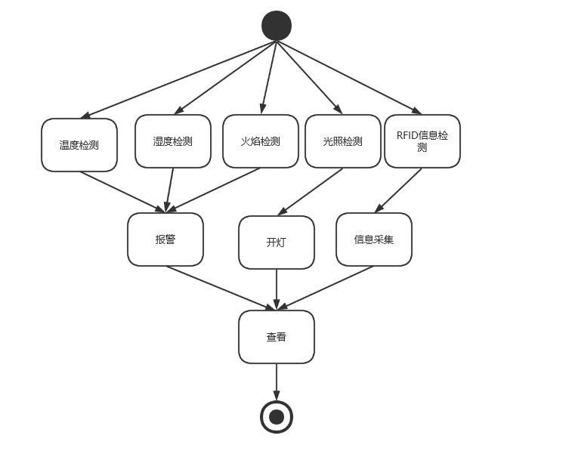
图4.6 查看状态模块状态图
（6）查看状态模块序列图如图4.7所示：
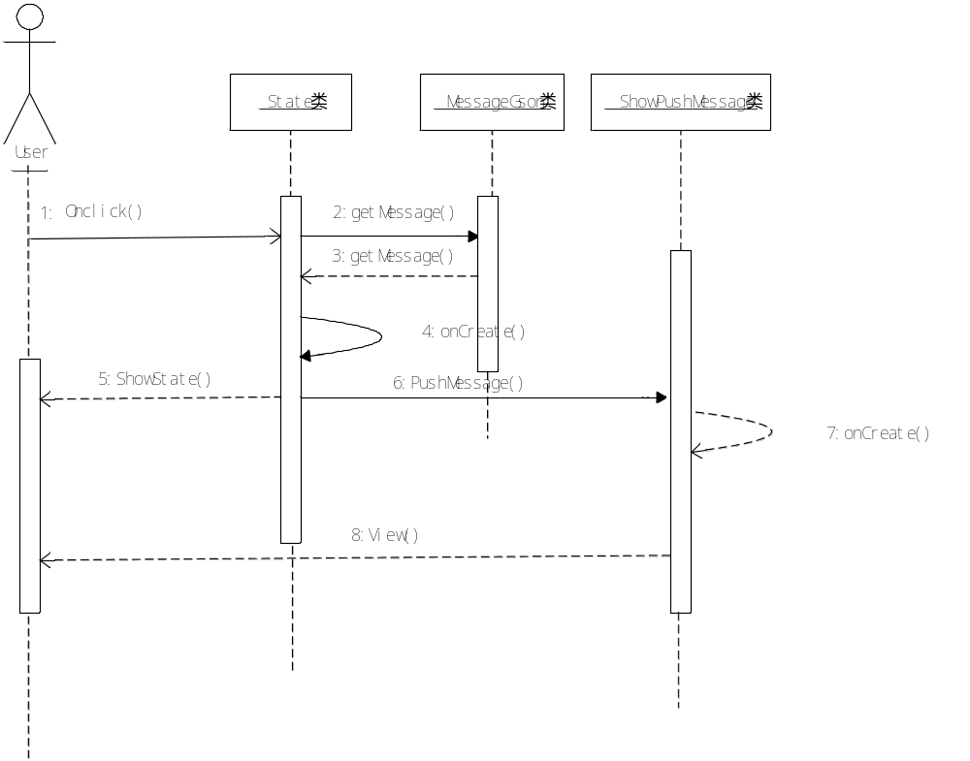

图4.7 查看状态模块序列图

（7）查看状态模块序列图方法说明如表4.11所示：
表4.11 查看状态模块序列图方法说明
方法名 | 说明
1: onClick() | 用户点方法进入查看状态
2：getMessage() | 用户获取硬件数据的方法
3：getMessage() | 返回硬件数据的方法
4：onCreate() | 显示状态界面方法
5：ShowState() | 处理数据显示状态
7：onCreate() | 获取警报消息
8：View() | 显示警报的界面

4．设置模块
（1）设置模块类图如图4.8所示：
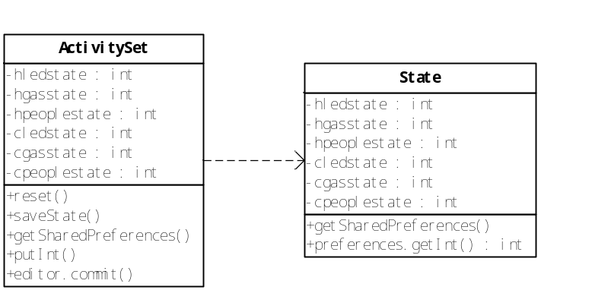
图4.8 设置模块类图
（2）设置模块类图说明如表4.12所示：
表4.12 设置模块相关类图说明
类名 | 说明
ActivitySet | 用户设置类，对各种检测开关的总控
State | 状态类，打开时对家中各种检测的状态

（4）设置模块方法说明如表4.13所示：
表4.13 设置模块相关类的方法说明
方法名 | 说明
ActivitySet::reset() | 对单选按钮重置的方法
ActivitySet::saveState() | 保存重置按钮的状态的方法
ActivitySet::getSharedPreferences() | 用来储存信息
ActivitySet::editor.commit() | 将所有信息封装储存
State::getSharedPreferences() | 获取已经储存过的信息的方法
State::Preferences.getInt() | 获取具体某个值的方法

（5）设置模块序列图如图4.9所示：
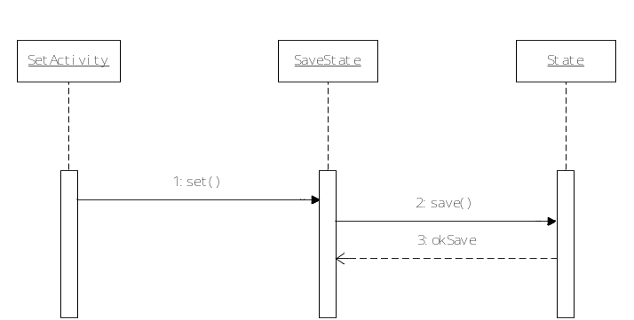
图4.9 设置模块序列图
（6）设置模块法说明如表4.14所示：
表4.14 设置序列图方法说明
方法名 | 说明
1：set() | 用户设置各个按钮
2:save() | 保存设置状态
3:okSave() | 将用户设置状态返回
5．报警推送模块
（1）报警推送信息如表4.15所示：
表4.15 报警推送信息表
名称 | 字段 | 类型 | 备注（必填*）
报警种类 | kind | text | *
报警时间 | time | text | *
（2）报警推送模块类图如图4.10所示：
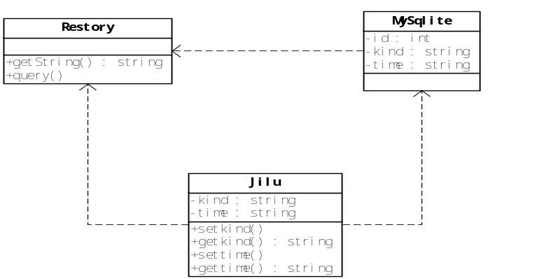
图4.10 报警记录模块类图

（3）报警推送模块类图说明如表4.16所示：
表4.16 报警记录模块相关类图说明
类名 | 说明
Resrtory | 报警信息实体类
MySqlite | 数据库类
Push | 推送消息类
（4）报警推送方法说明如表4.17所示：
表4.17 报警推送模块相关类的方法说明
方法名 | 说明
Resrtory:: query() | 消息实体类查询数据库的方法
Resrtory::getString() | 消息实体类获取某一具体值
Push:: setkind () | 设置报警种类
Push:: getkind () | 获取报警种类
Push::settim () | 设置报警时间
Push:: gettime() | 获取报警时间
（5）报警记录模块序列图如图4.11所示：
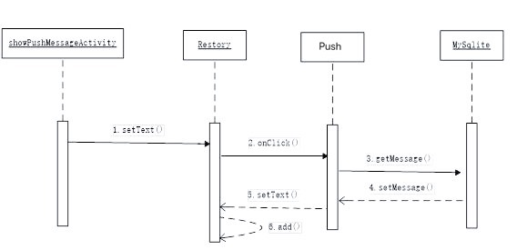
图4.12 报警推送模块序列图

（6）报警推送模块方法说明如表4.18所示：
表4.18 消息管理序列图方法说明
方法名 | 说明
1:setText() | 发送报警信息的方法
2:onClick() | 点击方法
3:getMessage() | 接收报警信息
4:setMessage() | 设置报警记录信息
5:setText() | 设置布局中的文字

（7）报警推送模块活动图如图4.13所示：
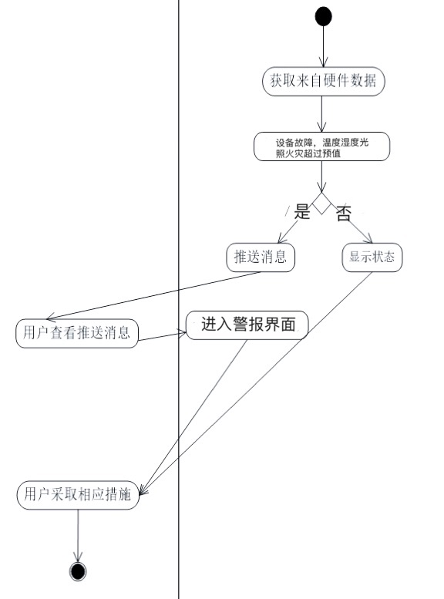
图4.13 报警推送人员警报模块活动图
6.服务器端
（1）服务器端信息如表4.19所示：
表4.19 服务器模块数据定义表
名称 | 字段 | 类型 | 备注（）
客户端地址 | ADR_ADDRES | String |  | *
硬件端地址 | HAR_ADDRESS | String |  | *
读取安卓端数据流 | brAndReader | BufferedReader |  | *
读取硬件端数据流 | brHardware | BufferedReader |  | *
输出安卓端数据流 | pwAndroid | PrintWriter |  | *
输出硬件端数据流 | pwHardware | PrintWriter |  | *
安卓端的连接 | androidSocket | Socket
硬件端的连接 | hardwareSocket | Socket

（2）服务器端数据JSON数据封装类信息如表4.20所示：
表4.20 好友模块JSON封装类信息
名称 | 字段 | 类型 | 备注（必填*）
温度检测 | TemperatureState | Float | *
湿度检测 | humidityState | Float | *
光照强度 | illuminationState | Float | *
火焰传感器状态 | flameControl | int | *
LED指示灯状态 | LEDState | int | *
RFID状态 | RFIDControl | int | *

（3）服务器模块类图如图4.14所示：
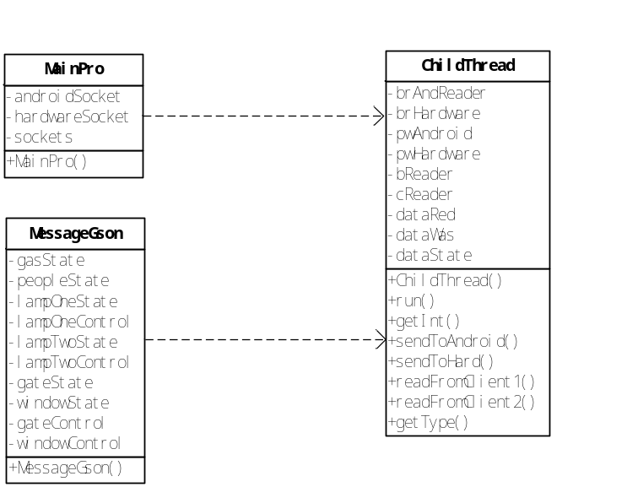
图4.14 服务器模块类图
（4）服务器模块类图说明如表4.21所示：
表4.21 服务器模块类图说明
类名 | 说明
MainPro | 执行主类，等待Socket连接
ChildThread | 连接了Socket后启动子线程类
MessageGson | 封装JSON的工具类
（5）服务器模块方法说明如表4.22所示：
表4.22 服务器模块相关方法说明
方法名 | 说明
MainPro:: MainPro() | 程序入口方法，等待两端Socket连接
ChildThread:: ChildThread () | Socket连接启动子线程
ChildThread:: run() | 子线程执行方法
ChildThread:: getInt () | 提取获得硬件端数据中的数字
ChildThread:: sendToAndroid () | 发送信息给安卓端的方法
ChildThread:: sendToHard () | 发送数据给硬件端的方法
ChildThread:: readFromClient1 () | 接收来自安卓端的数据
ChildThread:: readFromClient2 () | 接受来自硬件的数据
ChildThread:: getType () | 获得硬件发送信息的传感器的类型
（6）服务器模块序列图如图4.15所示：
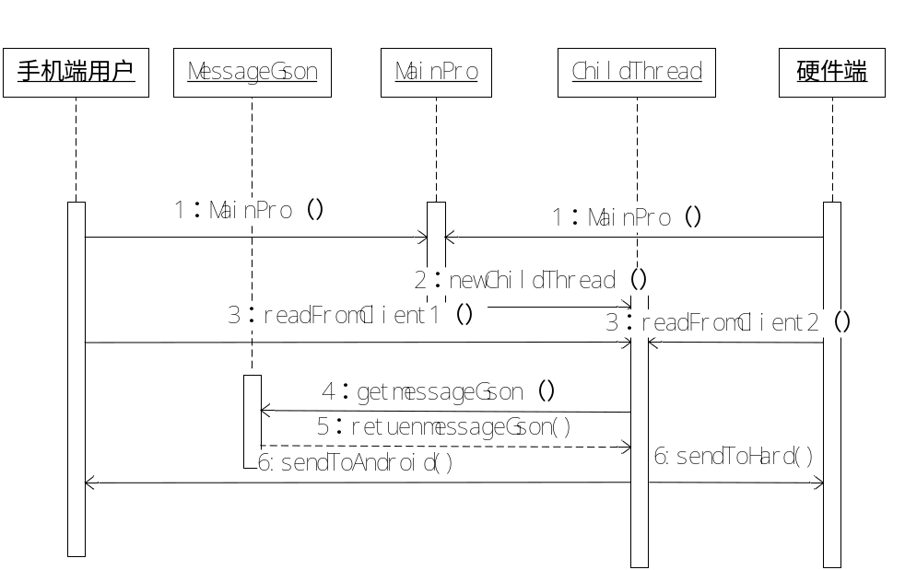
图4.15 服务器模块序列图
（7）服务器模块序列图方法说明如表4.23所示：
表4.23 服务器模块块列图方法说明
方法名 | 说明
1：MainPro（） | 等待两端设备连接服务器
2：newChildThread（） | 连接成功后新建子线程
3：readFromClient1（） | 读取安卓端数据
3：readFromClient2（） | 读取硬件部分数据
4：getmessageGson（） | 解析安卓端收到的JSON数据
5：retuenmessageGson() | 返回解析后的数据
6:sendToHard() | 向硬件端发送数据
6:sendToAndroid() | 向安卓端发送数据

5数据库设计

5.1概念结构设计
在本系统中，存在用户，报警信息等实体，一个用户对应多个信息。具体关系如图5.1所示：
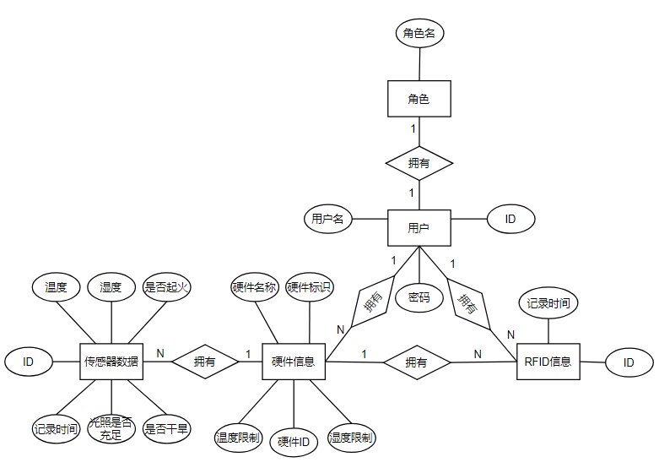
图5.1 系统E-R图

5.2逻辑结构设计
在该系统的关系模型中，关系的码用下划线标出，具体如下：
用户（用户ID、用户名、账号、密码）。
角色（角色ID、用户名）。
RFID信息（ID、记录时间、硬件标识、用户ID）
传感器数据（传感器ID、报警消息类型、报警时间）。
硬件信息（设备ID、硬件标识、设备名称、温度限制、湿度限制）。

5.3 物理结构设计
1．user(用户表)的设计
数据库中user表用来保存注册用户的信息，如表5.2所示。
表5.2 用户信息表
名字 | 是否为空 | 类型 | 说明
id | NOT NULL | bigint (20) | 用户ID（表主键）
username | NOT NULL | varchar (100) | 用户名
password | NOT NULL | varchar (250) | 用户密码
register_time | NOT NULL | datetime（0） | 注册时间
注：主键：id
2．RFID_log（RFID信息表）的设计
数据库中RFID_log表用来保存用户刷卡留下的RFID信息记录，包括用户名、硬件标识和记录时间。如表5.3所示。
表5.3 RFID信息表
名字 | 是否为空 | 类型 | 说明
id | NOT NULL | bigint (20) | ID（表主键）
log_time | NOT NULL | datetime（0） | 记录时间
hardware_uuid | NOT NULL | char（36） | 硬件标识（外键）
user_id | NOT NULL | bigint (20) | 用户ID（外键）
注：主键：id
3．hardware（硬件信息表）的设计
数据库中hardware表用来保存设备信息，包括设备id、硬件标识、硬件名、温度限制和湿度限制。如表5.4所示。
表5.4 hardware表
名字 | 是否为空 | 类型 | 说明
id | NOT NULL | bigint (20) | ID（表主键）
uuid | NOT NULL | char（36） | 硬件标识
name | NOT NULL | Vachar（100） | 硬件名
temperature_limit | NOT NULL | float（6，2） | 温度限制
humidity_limit | NOT NULL | float（6，2） | 湿度限制
注：主键：id

4．sensor_data（传感器数据表）的设计
数据库中sensor_data表用来保存传感器数据，包括设备id、硬件标识、温度、湿度、是否起火、是否干旱、是否光照充足和记录时间。如表5.5所示。
表5.5 sensor_data表
名字 | 是否为空 | 类型 | 说明
id | NOT NULL | bigint (20) | ID（表主键）
hardware_uuid | NOT NULL | char（36） | 硬件标识（外键）
temperature | NOT NULL | float（6，2） | 温度
humidity | NOT NULL | float（6，2） | 湿度
is_fire | NOT NULL | tinyint（1） | 是否起火
is_dry | NOT NULL | tinyint（1） | 是否干旱
is_illum | NOT NULL | tinyint（1） | 是否光照充足
record_time | NOT NULL | datetime（0） | 记录时间
注：主键：id

5．role(角色表)的设计
数据库中user表用来保存注册用户的权限信息，如表5.6所示。
表5.6角色信息表
名字 | 是否为空 | 类型 | 说明
id | NOT NULL | bigint (20) | 用户ID（表主键）
name | NOT NULL | varchar (64) | 用户名
注：主键：id

6详细设计

6.1注册登录模块
1．功能描述
使用该系统的用户需要注册信息，由用户输入包括用户账号（电话号码），登录密码信息，用户注册时会检测账号是否已经注册过以及两次密码是否一致，待检测了用户注册信息后，如果都正确将用户信息保存到数据库中，否则提示用户错误原因。
注册以后才能进行账户登录，登录时需要用户提供账号密码，然后系统查询数据库中，用户输入的账号是否存在，密码是否匹配，若匹配，返回登录信息，并且进入主界面。
2．逻辑流程
登录注册模块为进入本系统的第一个模块，具体流程如图6.1所示：
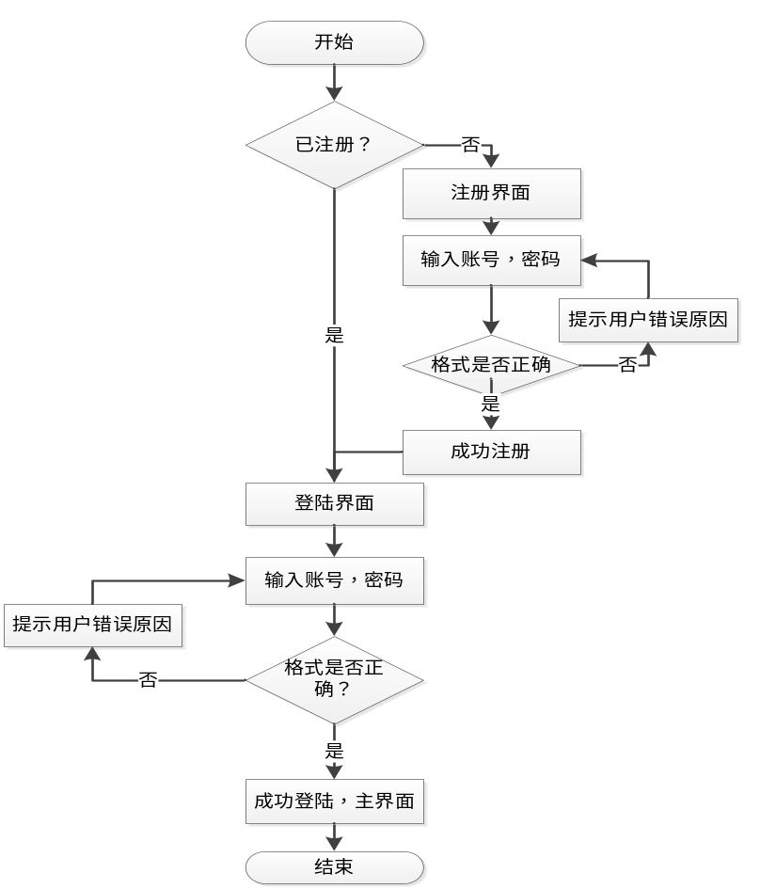
图6.1 注册登录功能模块流程图
3．测试计划如表6.1所示：
表6.1 注册登录模块测试
序号 | 名称 | 目的 | 内容
测试1 | 注册功能测试 | 测试注册功能 | 测试账号唯一性，信息完整性，是否能保存到数据库中
测试2 | 登录功能测试 | 测试登录功能 | 测试登录账号密码检查是否正确，登录成功能否跳转页面

6.2查看传感器状态模块
1．功能描述
该模块主要实现用户查看大棚的各种传感器信息的状态，同时实现对相应功能的控制。用户可以通过点击状态按钮查看状态信息，状态信息分为六类信息，分别是查看温湿度、防火检测与光照监控，土壤湿度，LED灯，RFID状态。查看温湿度主要查看大棚内的温湿度的信息，当登录以后，点击状态按钮将查看到大棚内的温湿度的信息，但不进行报警。防火检测状态主要检测大棚内是否发生火灾，检测将一直开着，若有火灾发生出现明火，则需要发送推送信息提示管理员大棚内有火焰，以便主人及时采取相应行动。光照智控方面则既可查看状态，也可对相应功能进行控制。当发现大棚内的光照强度过高时，可进行控制关闭灯光，当光照不足时则可以进行补光，土壤湿度点击后即可查看大棚内的土壤湿度，以便管理人员进行作物的管理，当有硬件出现工作问题时，就会亮起红色的LED灯，通报管理人员出现设备故障，RFID门禁对人员的进出进行管理，这样就可以实现完全的智能机控。
2．逻辑流程
用户点击查看状态，跳转到功能状态的页面，系统从服务器中调用获取各个功能状态的信息，获取主界面开关的信息，进行判断显示信息，若发生故障，则发送推送消息提示用户，用户点击推送消息，进入警告界面。
具体流程如图6.2所示：
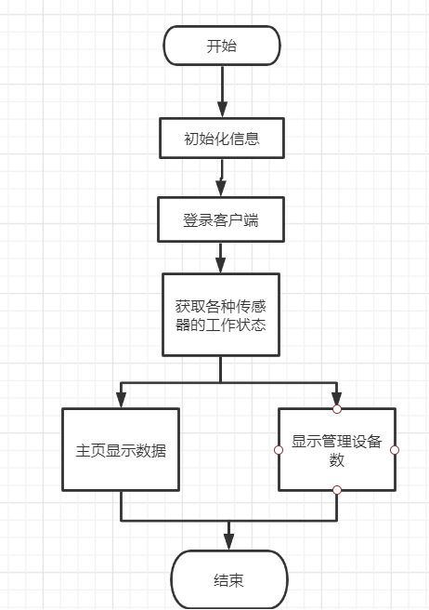
图6.2 查看状态模块流程图

6.3设置模块
1．功能描述
本模块是对各项传感器的报警值进行设置，客户端可以对设备数进行管理，web管理端可以对人员进行管理包括用户管理，人员权限管理，以及对人员的设备进行派发。。
2．测试计划
分数管理模块测试如表6.2所示：
表6.2 设置管理模块测试
序号 | 名称 | 目的 | 内容
测试1 | 设置后保存状态测试 | 测试下次点击设置时是否还是上次的设置状态 | 设置后退出本界面，点击过其他界面后再次打开本界面
测试2 | “设置”能否传给“状态” | 信息的储存 | 更改设置，查看状态是否及时更改

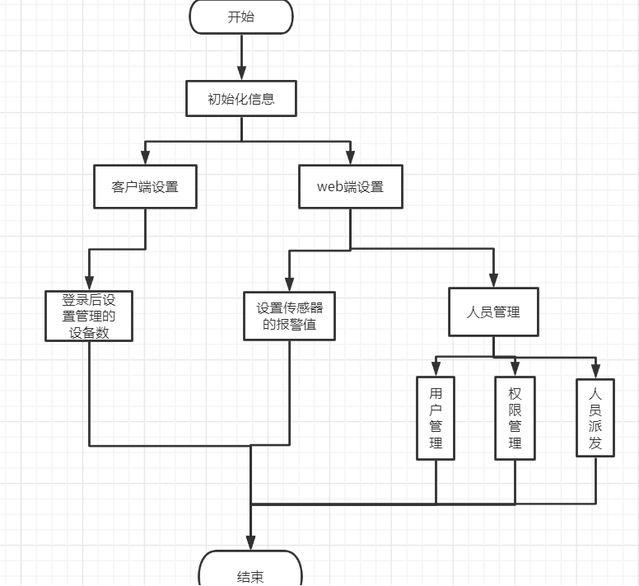
图6.3 设置状态模块流程图

6.4 报警记录模块
1．功能描述
报警记录模块用于显示给用户发送来的报警消息，消息分为温湿度过高或者过低报警，火焰报警，光照强度的异常报警，土壤湿度异常报警，另外当硬件传感器出现异常时也会进行报警，LED灯变红，报警消息通关手机客户端发送推送消息对人员进行提醒。
2．测试计划
报警记录模块测试如表6.3所示：
表6.3 报警记录模块测试
序号 | 名称 | 目的 | 内容
测试1 | 明火测试 | 测试明火报警是否推送 | 模拟发生火灾，当有消息推送后，查看推送消息
测试2 | 光照强度测试 | 测试补光是否开启 | 模拟光照强度不够时，当消息推送后，点击查看是否补光

6.5 服务器端设计
1．功能描述
服务器端相当于一座桥梁，mqtt协议用于服务器端emqx，在mqtt网关下进行操作，sever端基于flask框架，在这个网关内进行订阅消息和推送消息的具体操作，然后再通过Redis数据库缓存对mysql数据库进行操作达成想要完成的修改，完成所需的会话执行。服务器一方面接收硬件部分发送来的数据，另一方面接收手机端发送来的控制信息，并且将数据进行解析和封装的处理，在分别发送给对方。
服务器模块程序流程图如图6.4：
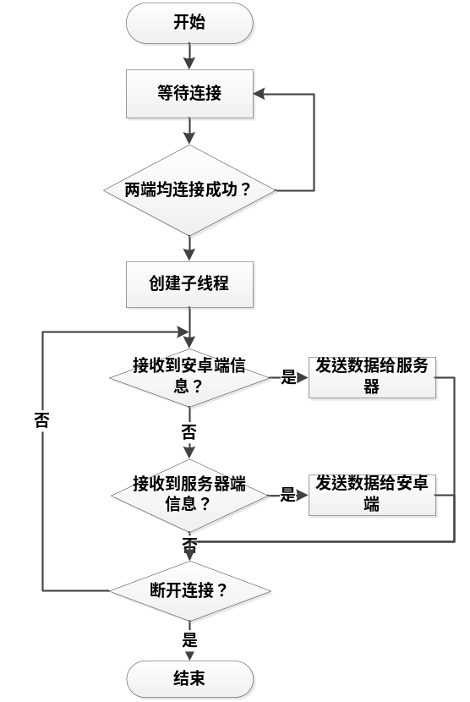
图6.4 服务器模块程序流程图

- 具体实现方法
具体实现如下：
连接mqtt
def handle_mqtt_connect(client, userdata, flags, rc):
if rc == 0:
logger.info('Connected to mqtt broker!')
else:
logger.info('Failed to connect to mqtt broker!')
client.subscribe(sensor_data_topic)
client.subscribe(rfid_topic)
client.on_message = handle_mqtt_message
def handle_mqtt_message(client, userdata, message):
logger.info(f'topic: {message.topic}, message: {message.payload.decode()}')
if message.topic == sensor_data_topic:
data = json.loads(message.payload)
insert_sensor_data(data['temperature'], data['humidity'], data['uuid'], data['fire'],
data['illumination'],
data['solid'])
elif message.topic == rfid_topic:
data = json.loads(message.payload)
insert_rfid_log(match(r'(\d+)', data['text']).group(1), data['uuid'])
def connect_mqtt():
mqtt_client = mqtt.Client(mqtt_config['client_id'], transport=mqtt_config['transport'])
mqtt_client.username_pw_set(mqtt_config['user'], mqtt_config['pwd'])
mqtt_client.on_connect = handle_mqtt_connect
mqtt_client.connect(mqtt_config['broker_url'], mqtt_config['port'])
mqtt_client.loop_start()
return mqtt_client
mqtt_client: mqtt.Client = connect_mqtt()

6.7 硬件部分详细设计
硬件端的程序运行在mqtt网关内，使用的是python编程。
硬件模块程序流图如图6.5所示：
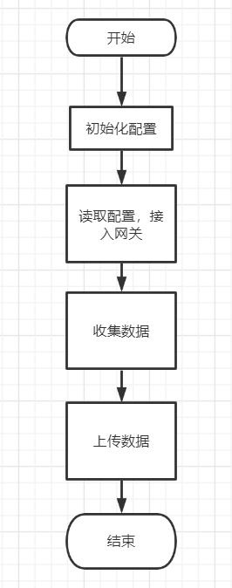
图6.5 硬件模块程序流图
核心代码：
def connect_mqtt():
global mqtt_client
def handle_mqtt_message(client, userdata, message):
logger.info(f'topic: {message.topic}, message: {message.payload.decode()}')
if message.topic == setup_threshold_topic:
msg = json.loads(message.payload)
data['temperature_limit'] = msg['temperature_limit']
data['humidity_limit'] = msg['humidity_limit']
f = open('./c.json', 'w', encoding='utf-8')
f.write(json.dumps({'uuid': data['uuid'], 'temperature_limit': data['temperature_limit'],
'humidity_limit': data['humidity_limit']}))
f.close()
def handle_mqtt_connect(client, userdata, flags, rc):
if rc == 0:
logger.info('Connected to mqtt broker!')
else:
logger.info('Failed to connect to mqtt broker!')
client.subscribe(setup_threshold_topic)
client.on_message = handle_mqtt_message
mqtt_client = mqtt.Client(data['uuid'] + '_sensor_client', transport='websockets')
mqtt_client.username_pw_set(user, pwd)
mqtt_client.on_connect = handle_mqtt_connect
mqtt_client.connect(broker_url, port)
mqtt_client.loop_start()

